to frčí 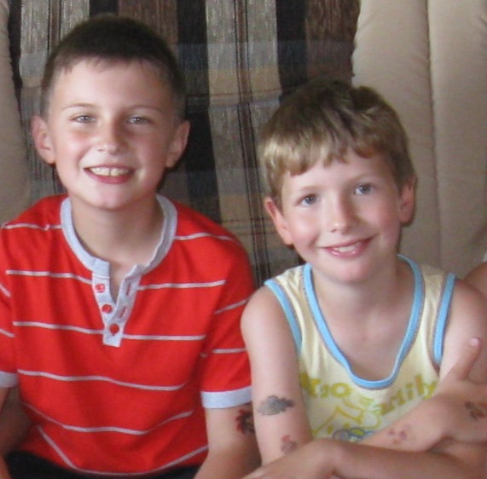1.číslo
-Zajímavosti ze světa a školy
-Názory na-knihy,PC hry,LEGO
-Vtipy
-Webové stránky

